ARGENTINA



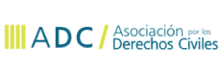La Comisión Interamericana de Derechos Humanos debatió, este viernes 23 de octubre, por primera vez, las denuncias de avances e injerencias del Poder Ejecutivo Nacional contra la independencia Judicial. Como expositores estuvieron presentes los abogados Alvaro Herrero y Torcuato Sozio como representantes de las ONG Poder Ciudadano y ADC. [Ver más](http://www.adc.org.ar/adcypc/)

  
Se publicó el manual ["Autoridad de mesa: que tenés que saber"](http://cippec.org/oear/wp-content/uploads/2015/03/Infograf--a-AM-VF.pdf) con el fin Que aquellas personas que recibieron un telegrama de la justicia electoral designándolas como presidente de mesa o suplente, sepan cuál es su rol en el día de la elección. [Ver más](http://www.cippec.org/novedadeshome/-/asset_publisher/nOpnoML0wnPT/content/manual-autoridades-mesa-home;jsessionid=A1BCDF44123C22A5070D1D70720957C9)

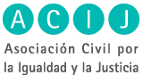  
Del 13 al 16 de octubre se realizó la semana “Presupuesto y Derechos”, que contó con 6 mesas temáticas donde se debatió el presupuesto público y su impacto en la igualdad, la democracia y los derechos. [Ver más](http://acij.org.ar/blog/2015/10/29/semana-presupuesto-y-derechos/)

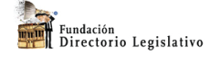  
La Cámara de Apelaciones en lo Contencioso Administrativo Federal, Sala II, falló a favor de las organizaciones Directorio Legislativo, Asociación Civil por la Igualdad y la Justicia (ACIJ), Asociación por los Derechos Civiles (ADC) y Poder Ciudadano, obligando a la Cámara de Diputados de la Nación a entregar las resoluciones administrativas previamente solicitadas a través de un pedido de información pública, y a su vez publicarlas en su sitio web institucional. [Ver más](http://www.directoriolegislativo.org/destacados/la-justicia-ordena-a-la-camara-de-diputados-publicar-sus-resoluciones-administrativas-en-internet/)

  
Se presentó Ojo con el Voto, una herramienta para realizar observación electoral ciudadana producto de una alianza entre Poder Ciudadano y Pol-it.  Se trata de una aplicación para celulares, para que los electores envíen un reporte de s experiencia o informen posibles irregularidades. [Ver más](http://poderciudadano.org/lanzamos-ojo-con-el-voto-la-primera-app-de-observacion-electoral-ciudadana/)

  
Bolivia

Se llevó a cabo Plataforma Virtual www.yoreportobolivia.org en que los voluntarios trabajaron para promover la participación de los ciudadanos informados en las elecciones del 12 de octubre. [Ver más](http://www.yoreportobolivia.org/)

Chile



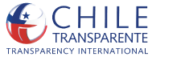Se publicó una petición para incluir a los partidos políticos en la Ley 20.285 y así asegurar la transparencia de los partidos políticos y las obligaciones fiscalizadas por el Consejo para la Transparencia. [Ver más](http://extranet.consejotransparencia.cl/Web_IdeasInfo/Peticion/DetallePeticion.aspx?id=4)

Se publicó el avance del Congreso en términos de la transparencia del gobierno. El Congreso aprobó el proyecto de ley sobre Probidad en la Función Pública. [Ver más](http://blog.ciudadanointeligente.org/)

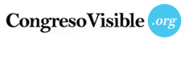Colombia

Se relanzó la plataforma [votomovil.co](http://votomovil.co/), una herramienta impulsada en 2014 que le permite a los ciudadanos de Bogotá, Medellín, Manizales y Cali, conocer su afinidad con los candidatos a la alcaldía. [Ver más](http://www.congresovisible.org/agora/post/regresa-elija-a-conciencia-la-herramienta-para-votar-informado/7591/)

  
El 3 de septiembre se realizó al foro “Cartagena: Una agenda para el buen gobierno”. El foro constó de cuatro paneles: Cartagena Hoy. Diagnóstico y principales indicadores. Desafíos que esperan al próximo Alcalde de la ciudad, Lecciones de transformación: los casos de Montería y Valledupar, Hacia una gestión pública de excelencia: Un compromiso de todos, Competitividad y Bienestar: Los grandes desafíos. [Ver más](http://m.eluniversal.com.co/opinion/editorial/foro-y-encuentro-de-alcaldes-9226)

  
Transparencia por Colombia llevó a cabo el pasado 24 y 25 de septiembre en el Centro de Excelencia de Deloitte, la VI Ronda de Buenas Prácticas de Transparencia Empresarial, en donde  se dieron a conocer las mejores prácticas en gestión de la ética, estrategias de relacionamiento para el fortalecimiento de la confianza con los grupos de interés, tendencias de buen gobierno corporativo y transparencia activa. Del evento participaron 147 asistentes del sector empresarial, academia, instituciones del gobierno, organizaciones de la sociedad civil, gremios, medios de comunicación y ciudadanos. [Ver más](http://transparenciacolombia.org.co/es/noticias/con-exito-culmino-la-sexta-ronda-de-buenas-practicas-de-transparencia-empresarial)

Ecuador



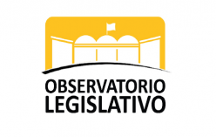En el mes de octubre se realizó la campaña “Asambleísta Transparente” con el propósito de difundir la información de los legisladores y aumentar la participación ciudadana. Ya hay 20 legisladores que publicaron su información sobre los bienes personales, cuentas, currículum vitae y proyectos de ley. [Ver más](http://observatoriolegislativo.ec/media/informes/mensuales/informe_OO63U0h.pdf)

Guatemala

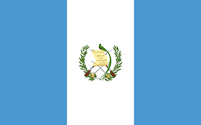

Se publicó un Informe "más inclusión, menos violencia" sobre las observaciones realizadas el día de las elecciones generales sobre el registró diversos incidentes que afectaron el desarrollo del proceso electoral. [Ver más](http://accionciudadana.org.gt/informe-de-observacion-del-dia-de-las-elecciones-generales-primera-vuelta-red-de-observacion-mas-inclusion-menos-violencia/)

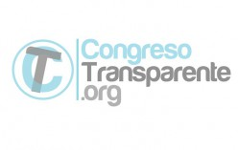  
Se realizó una investigación que se llamaba "Qué nos dejó el congreso." El propósito de la investigación era la falta de productividad en el Congreso entre 2012 y 2015.

México



Fundar, junto a otras organizaciones denunciaron en la Comisión Interamericana de Derechos Humanos, un patrón de ejecuciones extrajudiciales y encubrimiento en México. [Ver más](http://fundar.org.mx/en-audiencia-ante-la-cidh-organizaciones-denuncian-patron-de-ejecuciones-extrajudiciales-y-encubrimiento-en-mexico/)

Las organizaciones que integran la Red Latinoamericana por la Transparencia Legislativa en México, Impacto Legislativo , Fundar, Centro de Análisis e Investigación, Transparencia Mexicana y Visión Legislativa realizaron el Seminario "Transparencia y Actividad Legislativa en México: ¿Cómo Evaluar?". [Ver más](http://heyevent.com/event/l2q4ickvpk5gua/seminario-como-evaluar-al-legislativo)

  
Se publicó el libro “Parlamento abierto, logros y retos” que cuenta cómo empezar a abrir a los congresos y parlamentos en el mundo. Contiene experiencias, interpretaciones y fracasos, de quienes han logrado persuadir a sus parlamentos de empezar a abrirse y sobre quienes todavía están luchando por hacerlo. [Ver más](http://www.tm.org.mx/parlamento-abierto-libro/)

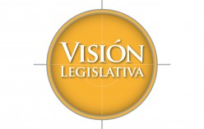  
Junto con otras 9 organizaciones de sociedad civil Impulsoras de Parlamento Abierto  se envió una carta a los presidentes de  Cámara de Diputados y del Senado de la República con el fin de que se incluya dentro del debate de la Ley Federal de Transparencia las características básicas de parlamento abierto y la adecuación del Congreso a esta ley. [Ver más](http://visionlegislativa.com/carta-a-presidentes-del-senado-y-camara-de-diputados-sobre-parlamento-abierto-22sep15/)

Paraguay

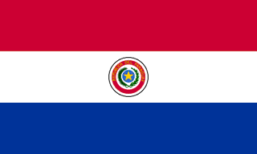

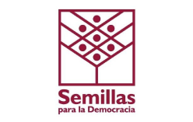Se realizó el primer Taller de Divulgación de la Ley Nº5282 “De Libre Acceso Ciudadano a la Información Pública y Transparencia Gubernamental”, dirigido a estudiantes universitarios, en la Universidad Técnica de Comercialización y Desarrollo (UTCD), sede regional Santani. [Ver más](http://www.semillas.org.py/2015/10/01/talleres-de-difusion-de-la-ley-de-acceso-a-informacion-publica/)

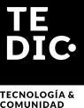  
Los días 4 y 5 de octubre, se realizó en Asunción el primer databootcamp en el Granel. En él participaron periodistas de diferentes medios, programadores y diseñadores web en un taller de periodismo de datos e identificación de personas. [Ver más](http://www.tedic.org/periodismo-de-datos-e-identificacion-de-personas-resumen/)

Perú



Los días 24 y 25 de septiembre se realizó en Chimbote y Trujillo, respectivamente, el ciclo de Diálogos por la Democracia “Elecciones 2016: Recupera la política”. Se contó con la activa participación de representantes de organizaciones de sociedad civil, líderes políticos, estudiantes universitarios y periodistas. [Ver más](http://www.transparencia.org.pe/documentos/boletin_transparencia_setiembre_2015.pdf)

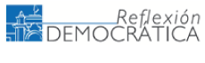  
Se publicaron “los puntos álgidos de la reforma electoral”. Haciendo hincapié en los obstáculos que existen actualmente en el Congreso para poder realizar la reforma. [Ver más](http://reflexionenelcongreso.blogspot.pe/2015/10/los-puntos-algidos-de-la-reforma.html)

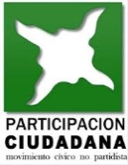República Dominicana

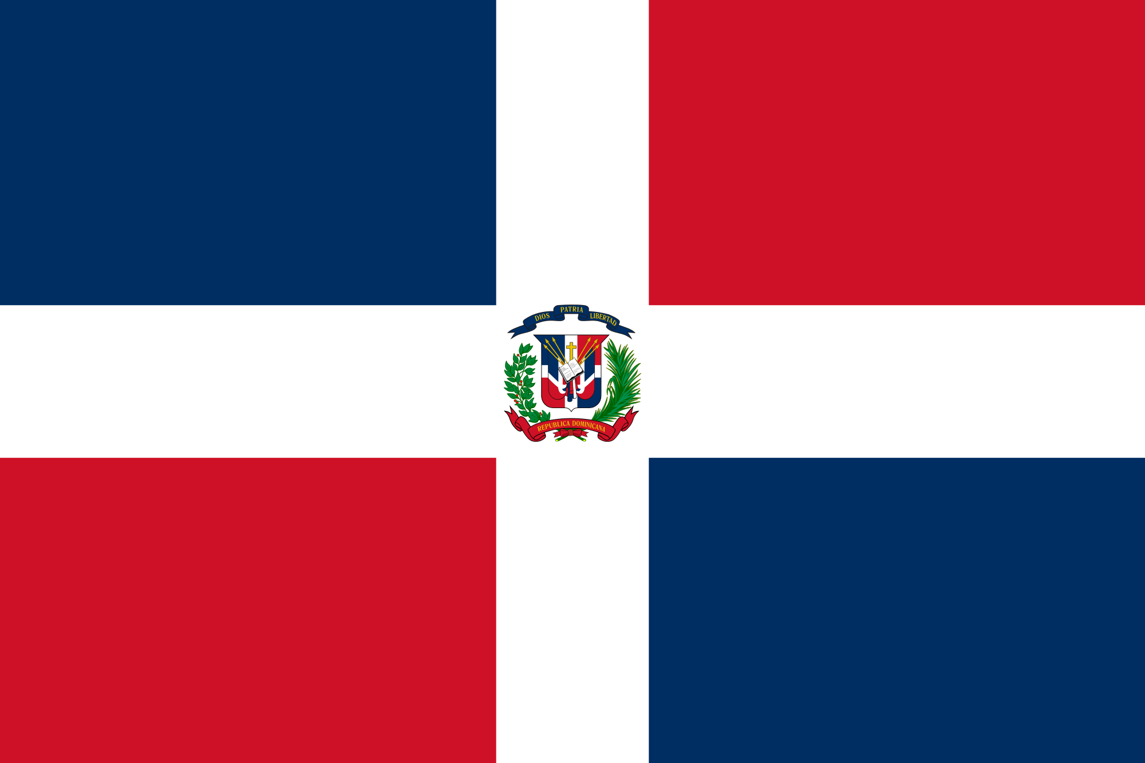

Se publicó un informe sobre el trabajo del Observatorio Ciudadano al Financiamiento Político de Participación Ciudadana, quien advirtió la ausencia de transparencia y el limitado acceso a la información en los partidos políticos. [Ver más](http://www.pciudadana.org/detalle/noticia/observatorio_ciudadano_al_financiamiento_pol%C3%ADtico_de_participaci%C3%B3n_ciudadana_advierte_ausencia_de_transparencia_y_limitado_acceso_a_la_informaci%C3%B3n_en_los_partidos_pol%C3%ADticos-995)

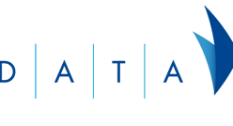Uruguay



Como viene llevándose a cabo desde 2011, en el Oktober DATAFEST del 17 de octubre, presento un nuevo Hackaton, donde grupos de desarrolladores, diseñadores, investigadores y periodistas trabajaron juntos para crear aplicaciones que permitan resolver problemas sociales. [Ver más](http://www.meetup.com/es/Cafes-de-DATA/events/225087237/?comment_table_id=456214415&comment_table_name=event_comment)

Venezuela  
El 19 de octubre se publicó el Informe sobre la “Situación del derecho a la libertad de expresión en Venezuela ante la CIDH” [Ver más](http://transparencia.org.ve/informe-sobre-la-situacion-del-derecho-a-la-libertad-de-expresion-en-venezuela-ante-la-cidh/)

